Архипова Е. Ю., Беседовская М. Н.,
студентки
МГУ имени М.В. Ломоносова
Экономический факультет (г. Москва, Россия)

Исследование концентрации банковского сектора
в Российской Федерации

Аннотация
Российский банковский сектор строго регулируется Центральным Банком России для обеспечения стабильности финансовой системы. Начатый в 2013 году отзыв лицензий у банков за слишком рискованную кредитную политику, отмывание теневых доходов и подозрительные транзакции привел к резкому сокращению участников рынка. С одной стороны, это привело к увеличению устойчивости банковской системы России, а с другой – к росту монополизации отрасли, что может привести к падению эффективности сектора. Работа оценивает текущую концентрацию банковского сектора России и определяет рыночную структуру данного рынка. Для этого был применен системный подход к анализу сектора, проанализирована динамика ключевых индексов концентрации, а также рассчитан показатель монополизации отрасли Панзара-Росса. Полученные результаты (высокие показатели индексов концентрации и низкий показатель рыночной власти Панзара-Росса) говорят о наличии в секторе «жесткой олигополии в конкурентном окружении».
Ключевые слова: Банковский сектор, Рыночная власть, Конкуренция, Олигополия, Концентрация
JEL коды: G 18, G 21, L 13

Arkhipova E, Besedovskaya M.,
students
Lomonosov Moscow State University
Economics Faculty
(Moscow Russia)

Concentration study of banking sector in Russian Federation

Abstract
The Russian banking sector is strictly regulated by the Central Bank of Russia to ensure the stability of the financial system. Launched in 2013, the revocation of licenses from banks for too risky lending policies, money laundering and suspicious transactions led to a sharp reduction in market participants. On the one hand, this has led to an increase in the stability of the Russian banking system, and on the other hand, to an increase in the monopolization of the industry, which may lead to a drop in the efficiency of the sector. The work evaluates the current concentration of the Russian banking sector and determines the market structure of this market. To do this, a systematic approach to the analysis of the sector was applied, the dynamics of key concentration indices was analyzed, and the Panzar-Ross industry monopolization indicator was calculated. The results obtained (high concentration indexes and low Panzar-Ross market power) indicate the presence of a "tough oligopoly in a competitive environment" in the sector.
Key words: Banking sector, Market power, Competition, Olygopoly, Concentration
JEL Classification: G 18, G 21, L 13

Глава 1. Введение
«Только справедливая конкуренция формирует то созидательное разрушение, на основе которого рынок органически развивается и становится источником тех благ, ради которых он вообще существует»
Сергей Швецов, первый заместитель председателя Банка России 2014-22гг.

«Первый игрок – 60, второй игрок – 30, 10 – все остальные»
Герман Греф об итогах цифровизации
Банковский сектор является кровеносной системой любой экономики, поэтому тенденции в данной отрасли оказывают сильное влияние на нашу жизнь [Tran, S., Nguyen, D., Nguyen, L., 2022]. Например, пандемия привела к трансформации банковского сектора, способствовав цифровизации, что уменьшает издержки переключения между банками, делает систему более удобной для использования.
Это означает, что банковский сектор должен быть довольно сильно зарегулирован, чтобы обеспечить стабильность финансовой системы и надежность возврата денег вкладчиков. Однако центральный банк сталкивается с проблемой одновременного обеспечения и устойчивости, и конкурентности, которая необходима для комфортного пользования системой потребителя [Pushkareva, L., Galochkina, O., & Bezgacheva, O., 2019]. С одной стороны, жесткая политика Банка России приводит к уходу недобросовестных участников, а также компаний, которые проводят слишком рискованную политику, что может в худшем сценарии повлечь за собой банковскую панику. С другой стороны, сокращение числа участников, преимущественно мелких, приводит к росту монополизации отрасли и может привести к завышенным ставкам по кредитам при одновременно низким ставкам по депозитам [Chernikova, L., Zaernyyuk, V., 2011], высоким комиссиям, что создаст высокие транзакционные издержки при совершении сделок [Coricelli, F., Marc, M., 2010], приведет к падению эффективности [Saidi, F., & Streitz, D., 2021].
Тема концентрации банковского сектора хорошо изучена для многих европейских стран и США. Наиболее распространенные модели для оценки рыночной власти в банковском секторе – модель Бреснахана и модель Панзара-Росса [Дробышевский С., Пащенко С., 2006]. Согласно работам [Bikker, Groeneveld, 2000, Hondroyiannis, Lolos,
Papapetrou, 1999, Molyneux, Lloyd-Williams, Thornton, 1994, Shaffer, 2004, Rezitis, A., 2010] в банковском секторе Германии, Греции, Великобритании, Испании и США наблюдается монополистическая концентрация. Исследование [Дробышевский С., Пащенко С., 2006] проводилось для российского банковского сектора, и авторы приходят к выводу, что крупные банки конкурируют между собой за крупных иностранных клиентов, а «остальные банки работают с менее выгодными, но более многочисленными клиентами, конкуренция за которых практически отсутствует».
Целью данной статьи является оценить текущую концентрацию российского банковского сектора, определив рыночную структуру данного рынка в 2021 году.
Основные задачи статьи:
1) Провести расчет концентрации рынка на основе следующих показателей: коэффициенты концентрации, индекс Херфиндаля-Хиршмана, индекса Холла-Тайдмана, индекса Линда.
2) Определить структуру рынка на основе модели Панзара-Росса.
Статья содержит в себе четыре части. Первая часть посвящена системному подходу к анализу банковского сектора, что позволяет понять основные условия, в которых находится рынок на текущий момент. Вторая глава посвящена влиянию пандемии на развитие банковского сектора. Третья и четвертые главы посвящены анализу концентрации банковского сектора, определению структуры рынки и тому, насколько фирмы могут реализовать свое преимущество в более высокой доле рынка.

Глава 2. Системный подход к анализу российского банковского сектора
Опишем основные условия, в которых находится финансовый сектор.
Наш анализ проводится на следующей выборке:
1) Сектор: банковская отрасль (рассматриваются банки с базовой, универсальной лицензиями, НКО)
2) Период: 2019-2021гг.
3) Географические границы: Россия.
Базовые условия со стороны спроса
1) Спрос на услуги зависит от репутации банка (например, чем известнее банк, тем больше клиентов доверяют ему и готовы вложить деньги). Так клиент оценивает его надежность.
2) Клиенты с большей вероятностью пойдут в банк, у которого много клиентов, так как это уменьшает их затраты на комиссии по переводам (сетевой эффект). Внутрибанковские переводы обычно производятся без комиссии, тогда как межбанковские – со значительной.
3) Банк предъявляет требования к заемщикам – для получения кредита клиентам следует удовлетворять некоторым критериям (хорошая кредитная история, гарантии, поручительство, залог и т.д.).
Базовые условия со стороны предложения
1) Отказ от офисов, переход к удаленной работе (пример: Тинькофф)
Структура рынка
1) Число покупателей - очень много (у большинства населения и компаний есть счет в банке).
2) Число продавцов большое - 335 банков с базовой или универсальной лицензией на 31 декабря 2021г.
3) Высокая концентрация - лидеры рынка (Сбербанк и ВТБ) владеют более 45% от общих активов.
4) Барьеры для входа новых фирм: высокие. Для осуществления банковской деятельности нужно получить лицензию [бывает 2х типов: базовая (требование по минимальному значению собственного капитала – 300 млн руб.) и универсальная (требование по минимальному значению собственного капитала – 1 млрд руб.)].
Поведение фирм на рынке
1) Высокие расходы на рекламу
2) Ценовая дискриминация - подбор индивидуальных ставок по кредитам
3) Покупка санированных или небольших нишевых банков – особенно активны ВТБ и Совкомбанк (см. Часть 4)
4) Создание экосистем – особенно большие на 2021г. у Сбера, Тинькоффа и ВТБ (см. приложение 1)
5) Ценовые лидеры Сбербанк и ВТБ являются ориентиром при выборе ставок с остальными банками
6) Ценовая конкуренция и по депозитам (источнику средств), и по кредитам (средства, приносящие процентный доход)
Результативность функционирования
1) Диджитализация: отказ от обычных приемных отделений, создание Онлайн-банков.
2) Более высокая рентабельность капитала у крупных участников рынка: 16% для первых 30 игроков, 5% для остальных участников.
3) Незначительное снижение маржи с 4,4% 1 кв. 2020г. до 4,3% 4 кв. 2021г.
(см. Главу 3). В 2019 г. 1 квартал маржа была 4,6%.
4) Повышение доступности услуг банков
Государственное регулирование
1) Барьеры для входа на рынок – для работы на рынке необходима лицензия, на входе нужно иметь определенный минимальный уровень капитала
2) Обязательное резервирование депозитов
3) Банкам необходимо поддерживать нормативы. Например, нормативы достаточности капитала Н1.0, Н1.1, Н1.2, Н1.4, определяющие минимально необходимое отношение базового капитала, основного капитала и собственных средств к активам, взвешенным с учетом риска и нормативы ликвидности Н2, Н3, Н4.
4) С 2013 г. массовый отзыв лицензий за слишком рискованную кредитную политику, отмывание теневых доходов, подозрительные транзакции.
5) Создание механизма удаленной идентификации (позволяет онлайн, без личного присутствия совершать операции и перенести средства из одного банка).
Связи
1) Государственное регулирование → Структура рынка
Массовый отзыв лицензий банков приводит к увеличению концентрации на рынке.
2) Поведение фирм на рынке → Структура рынка
Частые сделки M&A, осуществляемые крупными банками приводят к росту консолидации сектора (росту концентрации).
3) Базовые условия спроса → Поведение
Выбор банка на основе его репутации (прокси надежности) потребителями заставляет банки тратить много средств на рекламу.
4) Госрегулирование → Результативность
Создание механизма удаленной идентификации приводит к росту доступности банковских услуг.

Глава 3. Последствия пандемии Covid-19 на банковский сектор
В 2020-21гг. государство проводило активную монетарную и фискальную политику для стимулирования совокупного спроса [Chekanova, 2021]. Рассмотрим влияние данных мер на банковский сектор.
3.1 Снижение ключевой ставки в 2020г., повышение в 2021г.
Данная мера имеет непосредственное влияние на банковский сектор, так как эта ставка определяет стоимость привлечения средств банками у ЦБ. Снижение ключевой ставки приводит к уменьшению стоимости фондирования, а следовательно, и ставок по кредитам и депозитам. Увеличение ставки в целях сдерживания роста цен действует обратным способом.
Итогом данной политики является первоначальное снижение средних ставок в 2020г. и последующий рост в 2021г.
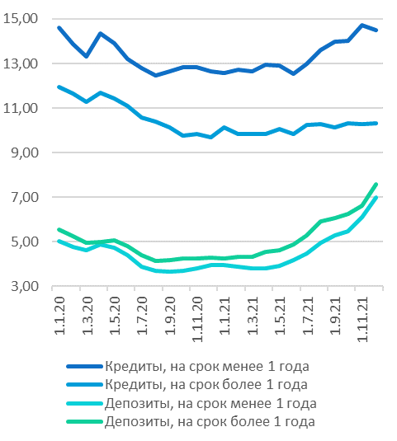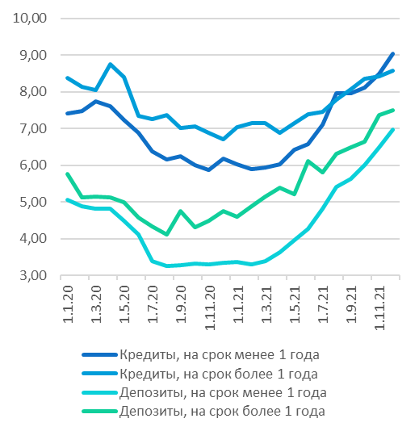
Рисунок 1. Средневзвешенные процентные ставки кредитных организаций по кредитным и депозитным операциям в рублях без учета ПАО Сбербанк (% годовых). Слева – физические лица, справа – нефинансовые организации
Источник: cbr.ru
3.2. Льготная ипотека
В апреле 2020г. государство начало проводить программу льготной ипотеки. Любой совершеннолетний гражданин РФ может получить ипотечный кредит до 12 млн рублей по ставке, не превышающей 9%. Первоначальный взнос при этом должен составлять не менее 15%. В программе участвует более 60 банков. Данная политика привела к значительному снижению ставок по ипотеке.

Рисунок 2. Динамика ставок на ипотечном рынке 2017-2021, %
Источник: cbr.ru
3.3. Поддержка малого и среднего предпринимательства
Вместе с Правительством Банк России осуществляет программу льготного кредитования. Данная мера позволяет микро- и малому бизнесу брать кредиты на сумму до 300 млн. руб. ставке не выше 15%, среднему бизнесу – на сумму до 1 млрд. руб. по ставке не выше 13,5%. Срок данных кредитов ограничен одним годом и может выдаваться на любые цели. Лимит фондирования по данной программе составляет 675 млрд руб.
Также существует расширенная программа стимулирования кредитования малого и среднего бизнеса, осуществляемая Банком России и «Корпорацией МСП». Ограничения по ставкам сохраняются на уровне программы, описанной выше, но срок может быть увеличен до трех лет. Лимит данной программы составляет 335 млрд руб.
Данные меры привели к сильному росту кредитования МСП в конце 2020г. Количество субъектов, получивших кредит в январе 2020г. (65 465) было значительно ниже значения данного показателя августа 2020г. (236 835).
Ставки по кредитованию МСП вели себя схожим образом с остальными ставками: снижались в 2020г., росли в 2021г.
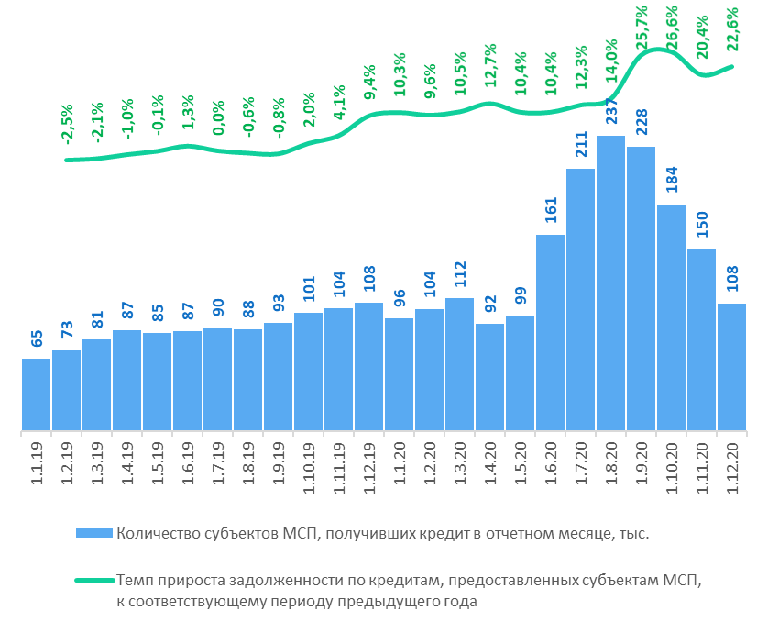
Рисунок 3. Динамика кредитования МСП 2019-20гг.
Источник: cbr.ru
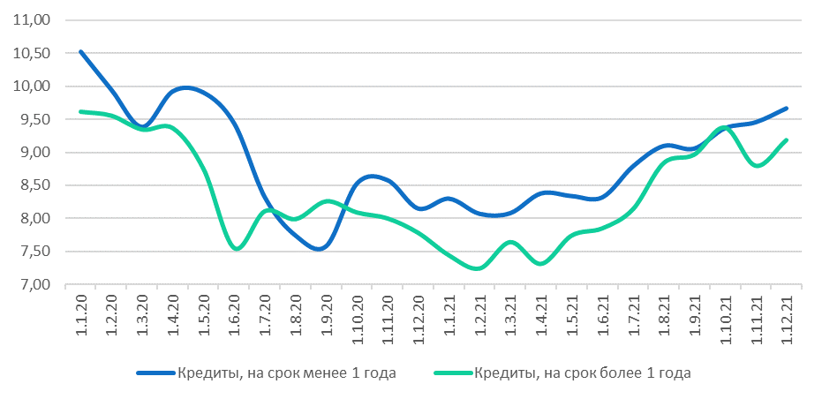
Рисунок 4. Средневзвешенные процентные ставки кредитных организаций по кредитным операциям с МСП в рублях без учета ПАО Сбербанк
Источник: cbr.ru

3.4. Падение маржинальности
В первых трех кварталах 2020 года наблюдается постепенное уменьшение маржинальности из-за тренда на снижение ставок по кредитам - результат резкого падение ключевой ставки до исторического минимума в 4,25% в период коронавируса.
В четвертом квартале 2020 года снижение ставок по кредитам прекратилось, в то время как ставки по депозитам оставались на уровне исторического минимума. В результате этого банки смогли увеличить разрыв между ставками привлечения и размещения средств, что привело к росту маржи.
В начале 2021 года, из-за ожидания роста ключевой ставки, а также для сдерживания оттока средств в альтернативные инструменты, банки прекратили снижение ставок по вкладам. В сочетании с продолжающимся сокращением ставок по кредитам, это привело к падению маржинальности в первом квартале 2021.
Увеличение маржинальности в 2-4 кварталах 2021 связано с повышением ключевой ставки, так как значительная доля активов банков представлена кредитами с плавающей ставкой.
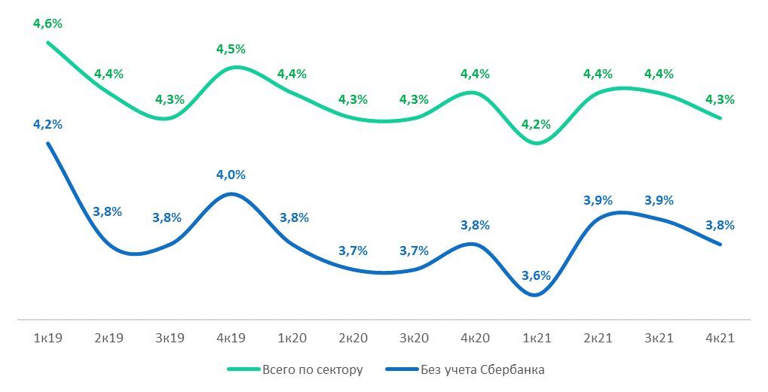
Рисунок 5. Чистая процентная маржа (отношение чистого процентного дохода к средней величине активов, приносящих процентный доход), 2019-21гг.
Источник: cbr.ru

3.5. Рост резервов
В результате Covid-19 многие предприятия испытывали трудности, например, остановка производства и рост цен на сырье. Это в свою очередь привело к падению их денежных потоков и росту вероятности дефолта. По этой причине в 2020г. банки сформировали значительные резервы.
Однако на фоне быстрого восстановления экономики резервы были существенно снижены. Снижение стоимости кредитного риска в сегменте розничного кредитования также связан с ростом доли ипотечных кредитов с низким риском.
Низкое значение стоимости кредитного риска в сегменте корпоративного кредитования связано с единоразовым эффектом восстановления резервов.
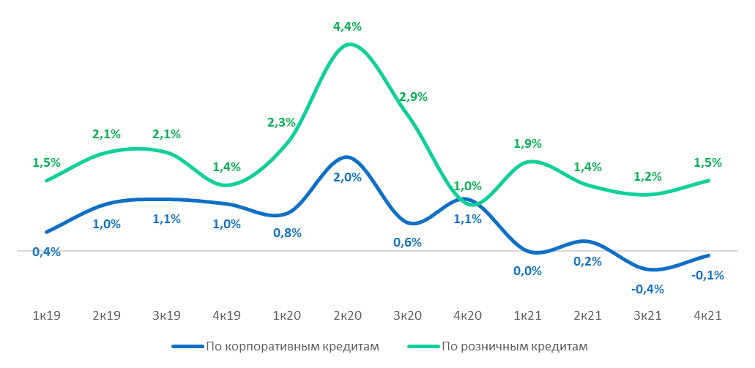
Рисунок 6. Стоимость кредитного риска (CoR, отношение резервов к средней величине кредитного риска)
Источник: cbr.ru

Глава 4. Анализ усиления концентрации банковского сектора
Усиление концентрации, рост государственного участия, а также потеря конкурентоспособности мелкими игроками являются наиболее характерными изменениями, происходящими в российской банковской системе. Такой результат был получен на основании экспертного опроса, проведенного Ассоциацией банков России в 2021г. В опросе участвовало 52 респондента, при этом на долю банков-участников приходилось 70,4% совокупных активов. Банки различались как по местонахождению, так и по структуре собственности и размеру.
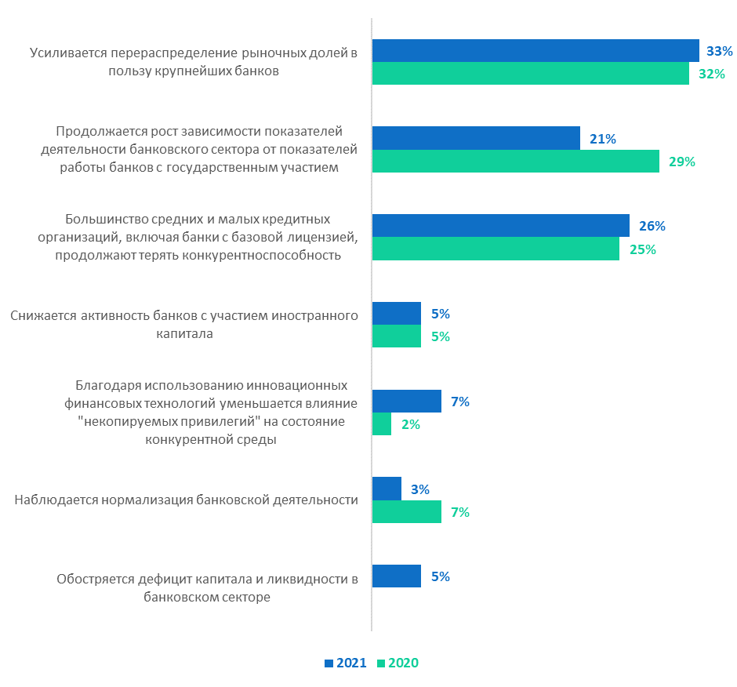
Рисунок 7. Результаты опроса Ассоциации Банков России 2020-21г.: "Какие, по Вашему мнению, изменения, происходящие сегодня в российской банковской системе, являются наиболее характерными?"
Источник: Ассоциация банков России

Действительно, на текущий момент отрасль уже сильно концентрирована, а процесс консолидации длится уже много лет и пока не остановился. Так, распределение активов в банковском секторе устроено крайне неравномерно: по состоянию на 1 января 2022 г. почти половина всех активов банковского сектора принадлежит двум государственным банкам – Сбербанк (32% активов) и ВТБ (16% активов). Всего банков в России на январь 2022г. было 335. Таким образом, основываясь на размере активов компаний, банковскую отрасль можно охарактеризовать как модель «олигополии с конкурентным окружением».
5
4
3
2
1

Обозначения: 1 – Всероссийский Банк Развития Регионов, 1210;
2 – Банк ДОМ.РФ, 928; 3 – Банк «Санкт-Петербург», 814; 4 – СМП Банк, 732;
5 – Ситибанк, 707.
Банки с государственным участием, частные банки, банки с иностранным участием.
000
Рисунок 8. Размер активов топ-20 банков России на 1 января 2022г., млрд. руб.
Источник: cb.ru
При этом высока и доля государственного участия: общая доля банков с государственным участием в активах превышает 60%.
В последние годы наблюдается снижение активности банков с иностранным участием. Если в 2014г. доля нерезидентов в совокупном капитале действующих кредитных организаций превышала 26%, то в 2017г. она находилась уже на уровне 17%, а в 2020г. достигла 14%. Последние геополитические события означают, что в ближайшем будущем перелома в снижающемся тренде не ожидается.
Рассмотрим причины, по которым банковский сектор продолжает консолидироваться уже много лет.

4.1. Причины усиления концентрации
Можно выделить четыре основные причины усиления концентрации банковского сектора:
- Сокращение общего количества игроков в результате жесткой политики Центрально Банка и массового отзыва лицензий;
- Сокращение общего количества игроков в результате добровольного ухода;
- Увеличение доли крупных игроков за счет сделок слияний и поглощений с банками, прошедшими санацию;
- Увеличение доли крупных игроков за счет сделок слияний и поглощений по покупке региональных банков.
Рассмотрим каждый из данных факторов поподробнее.
В 2013 г. началась расчистка банковского сектора, Банк России начал массово отбирать лицензии. Данный процесс продолжается до сих пор и привел к сильному сокращению числа банков и небанковских кредитных организаций. Для сравнения: в июле 2013г. в России было 894 банка (данные Интерфакс), в январе 2022г. их уже 335.
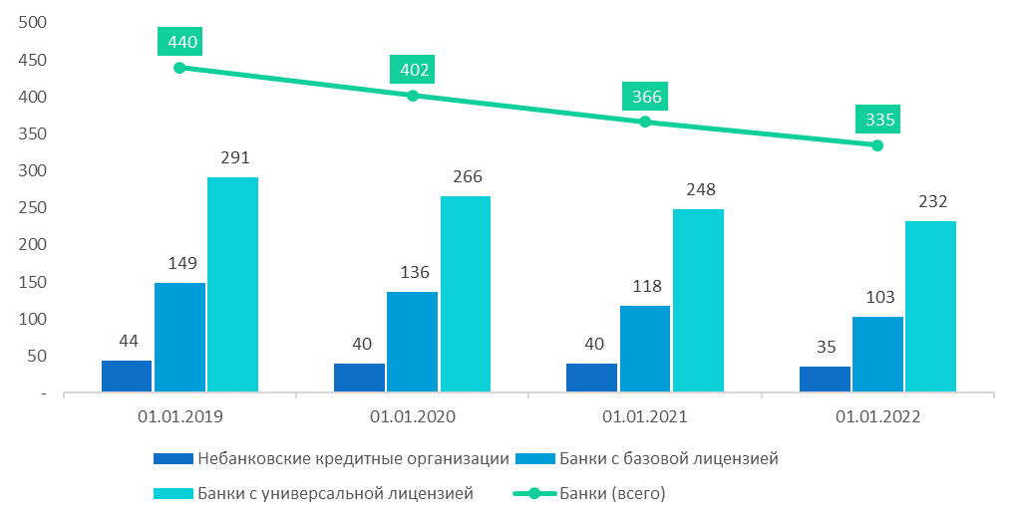
Рисунок 9. Количество кредитных организаций 2019-22гг.
Источник: cb.ru
Целью данной политики ЦБ является повышение стабильности системы, очищение финансового рынка от недобросовестных участников, что повысит его финансовую устойчивость. Частым причинами для отзыва лицензии являются высокорисковая кредитная политика, отмывание теневых доходов, подозрительные транзакции. Сокращение числа участников, а также рост доли крупных участников (лицензии отбирают в основном у небольших игроков рынка) негативно сказываются на конкуренции бизнеса. [Chekanova, T., 2021]
Сокращение числа игроков происходит не только в результате отзыва лицензий, но и в случае добровольного ухода мелких участников рынка.
Этому способствуют:
- Растущая инфляция. Она приводит к росту фондирования (издержек) мелких игроков, которые, в отличие от крупных игроков, привлекают средства за счет розничных депозитов.
- Конкуренция за клиентов. У крупных банков больше возможностей по предложению более выгодных для клиентов ставок.
Сокращение количества игроков не единственная причина роста концентрации. Увеличивается и доля крупных игроков в результате сделок слияний и поглощений. Они могут проводиться с участием санируемых банков, например, Банк Открытие в 2019г. присоединил к себе Бинмарк, а в 2022 г. планировалась (но была отложена) сделка Промсвязьбанка и санированного Московского индустриального банка. Часто консолидация связана и с покупкой крупными игроками региональных нишевых банков. Так, с 2017г. Совкомбанк активно включился в гонку и совершал сделки с «Нордеа банк», Росевробанком, «Экспресс Волга», Волго-каспийским акционерным банком, Евразийским банком и банком «Восточный».
Дополнительными факторами, которые приводят не к усилению, но ограничению конкуренции на финансовом рынке, являются высокие барьеры входа. Так, чтобы компании войти на рынок, ей необходимо иметь определенный установленный регулятором уровень капитала. После входа на рынок компании необходимо выполнять определенный ряд требований. Дополнительным барьером является и эффект масштаба, когда уже существующее большое количество клиентов банка приводит к большему доверию к нему и нежеланию воспользоваться услугами более мелких игроков.

4.2. Анализ степени концентрации отрасли
Приведем количественные оценки концентрации банковской отрасли, а также проследим динамику данных показателей. Это поможет нам проверить, насколько монополизирована отрасль, а также выяснить, наблюдалось ли значительное падение конкуренции в отрасли в последние годы параллельно с усилением рыночной власти крупнейших игроков.
Оценка концентрации подразумевает выделение долей компаний на основе их выпуска. В случае кредитных организаций затруднительно определить понятие «выпуск». Основные доходы и расходы банков являются процентными и происходят от вкладов и кредитов клиентов. Так как компании конкурируют сразу в двух этих направлениях, то будем рассматривать показатели концентрации и по вкладам, и по кредитам.
Мелкие банки обычно фондируются за счет вкладов розничных клиентов, а крупные используют другие методы. Вследствие этого факта концентрация в сегментах физических лиц и корпоративных клиентов может отличаться и поэтому рассматривается отдельно.
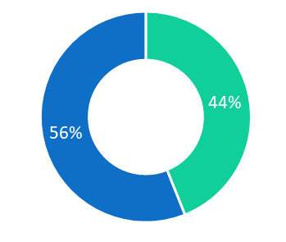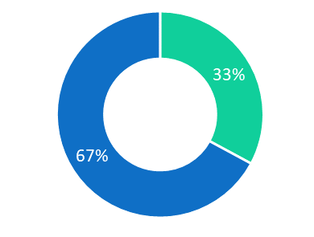
Корпоративные клиенты, Физические лица
000
Рисунок 10. Вклады (слева) и кредиты (справа) банковского сектора в разрезе физических лиц и корпоративных клиентов на 01.01.2022.
Источник: cb.ru
Для первичного анализа концентрации отрасли оценим индекс Херфиндаля-Хиршмана (HHI), а также коэффициенты концентрации (CR) для крупнейших двух, пяти, десяти и двадцати банков [Ezrokh, Yu., 2013].
Коэффициенты концентрации (CRn) определяются, как сумма рыночных долей n крупнейших игроков. Динамика данных коэффициентов покажет увеличилась или уменьшилась доля крупнейших игроков – Сбербанка и ВТБ, а также оценить, стало ли более равномерным распределение средств вкладчиков и выданных кредитов между различными группами.
Индекс Херфиндаля-Хиршмана (HHI) оценивается по следующей формуле:
$$HHI=\sum_{i}{s_{i}^{2}}*10 000,$$
где $s_{i}$ – доля i фирмы на рынке в общем выпуске (в нашем случае в общем объеме выданных кредитов или вкладов).
Преимуществом данного индекса является то, что он учитывает не только общее количество игроков на рынке, но и неравномерность их распределения на рынке, так как использует больший вес для более крупных игроков.
Обычно выделяется три степени концентрации рынка на основе HHI:
Степень концентрации | Нижняя граница | Верхняя граница
Высокая | 1 800 | 10 000
Умеренная | 1 000 | 1 800
Низкая | - | 1 000
Таблица 1. Оценка степени концентрации рынка на основе HHI

Результаты проведенного анализа представлены ниже.
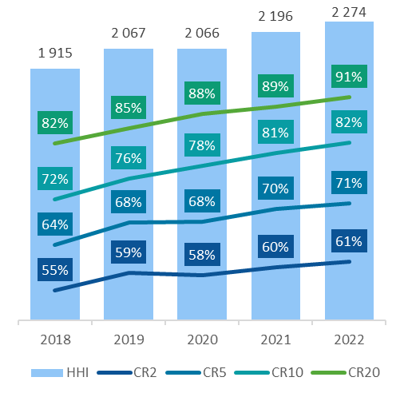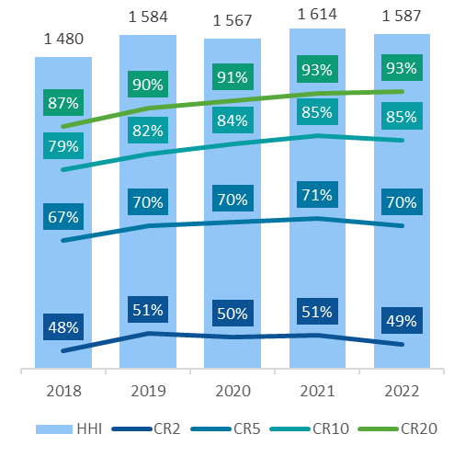
Рисунок 11. Концентрация кредитов физическим лицам (слева) и корпоративным клиентам (справа) на 1 января 2018-22гг.
Источник: составлено авторами на основе данных banki.ru
За последние три года наблюдался значительный рост концентрации кредитов физичеким лицам. В случае корпоративных клиентов наблюдалось снижение концентрации в течение 2021г.
Отметим, что в сегментах кредитования существует значительно отличие в долях двух крупнейших банков (Сбербанка и ВТБ), в случае физически лиц их доля в начале 2022г. составила 61%, а в случае корпоративных клиентов – 49%. При этом данную долю рынка в 12% разделили между собой следующие 3 банка: Альфа-Банк, Газпромбанк, Россельхозбанк, так как оставльные коэффициенты концентрации для двух сегментов находились примерно на том же уровне.
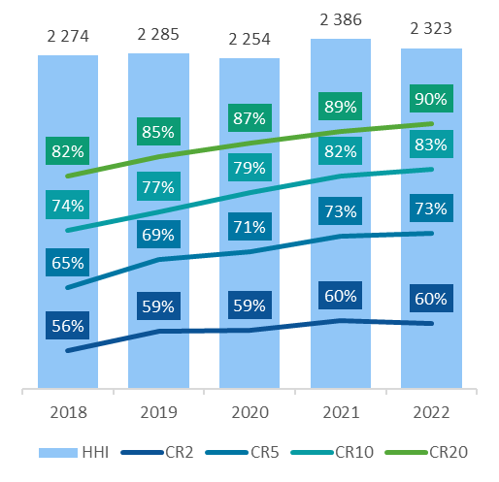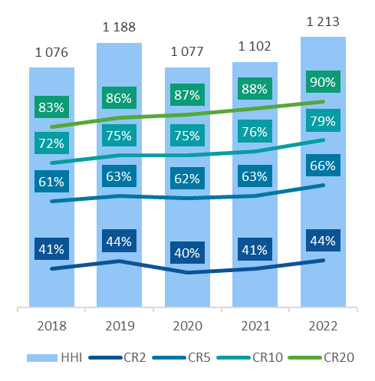
Рисунок 12. Концентрация вкладов физических лиц (слева) и корпоративных клиентов (справа) на 1 января 2018-22гг.
Источник: составлено авторами на основе данных banki.ru
Как и в случае кредитов Сбербанк и ВТБ занимают большую долю рынка вкладов в случае физических лиц, чем в случае корпоративных клиентов (разница – более 10%). Однако, данная доля рынка распределена более равномено, чем в предыдущем случае, и разделена не между тремя банками, а более чем восьмью.
Приведенные выше рассуждения объясняют, почему в сегментах физических и корпоративных лиц наблюдаются такие значительные различия в индексе Херфидаля-Хиршмана, который показывает сильно большую монополизацию сегмента физических лиц.
Согласно рисунку 12, монополизация отрасли выше в случае кредитов, чем в случае вкладов. Наибольшая концентрация достигается в секторе кредитования физических лиц – там HHI превышает порог в 1800, что говорит об очень высокой концентрации отрасли.
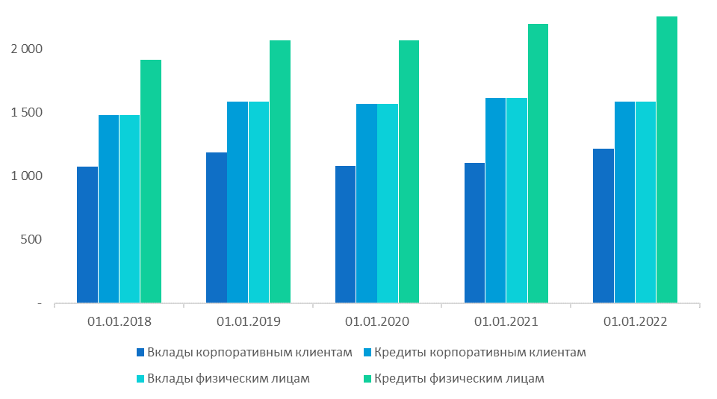
1 000
1 800
Рисунок 13. Динамика индекса Херфиндаля-Хиршмана в разрезе вкладов и кредитования юридических и физических лиц
Источник: составлено авторами на основе данных banki.ru
Как было указано выше на рисунке 13, доля корпоративных клиентов в среднем у банков выше, чем физических лиц, что в совокупности позволяет считать общую концентрацию отрасли умеренной.
Для демонстрации данного факта приведены рассчитаные коэффициенты концентрации по активам. Итоговая концентрация является умеренной, что подтверждает идею «олигополии с конкурентным окружением».
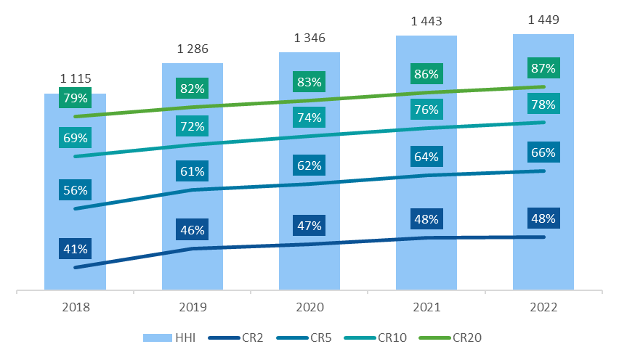
Рисунок 14. Концентрация активов банковского сектора на 1 января 2018-22гг.
Источник: составлено авторами на основе данных banki.ru
Рассмотренные нами показатели делали основный акцент на крупных игроках. Для полноты исследования надо оценить насколько равномерно / неравномерно распределены доли более мелких участников. Для этой цели мы используем индекс Холла-Тайдмана (HTI), который придает большее значение более мелким игрокам и позволяет уделить больший вес общему изменению числа игроков на рынке.
$$HTI=\frac{1}{2\sum_{i}{R_{i}s_{i}}-1}$$
где $s_{i}$– доля i фирмы на рынке в общем выпуске (в нашем случае активов), а$R_{i}$– ранг данной фирмы.
 | 2018 | 2019 | 2020 | 2021 | 2022
Индекс Холла-Тайдмана | 0,026 | 0,031 | 0,035 | 0,040 | 0,045
Таблица 2. Оценка степени концентрации рынка на основе HTI
Источник: составлено авторами на основе данных banki.ru
Заметим, что индекс Холла-Тайдмана значительно увеличивался в рассматриваемый период, что демонстрирует снижение числа мелких игроков.
Для определения числа лидеров и вида рынка используем индекс Линда.
$$Lind=\frac{1}{n(n-1)}\sum_{i=1}^{n-1}{(\frac{n-i}{i}*\frac{CR_{i}}{CR_{n}-CR_{i}})}$$
где n – количество участников.
Выбирается такой наименьший n, для которого ${Lind}_{n+1}>{Lind}_{n}$.
Ниже представлен расчет количества доминирующих фирм на основе данного индекса.
Активы | Кредиты ФЛ | Кредиты ЮЛ | Вклады ФЛ | Вклады ЮЛ
0,99 | 1,29 | 1,06 | 1,50 | 0,57
1,02 | 1,62 | 0,83 | 1,67 | 0,54
0,92 | 1,70 | 0,86 | 1,39 | 0,63
0,75 | 1,50 | 0,72 | 1,13 | 0,62
2 | 2 | 3 | 2 | 3
Таблица 3. Поиск числа лидирующих фирм методом Линда (на 1 января 2022г.)
Источник: составлено авторами на основе данных banki.ru

Согласно полученным результатам, банковский сектор – классическая, «жесткая» олигополия в конкурентном окружении.

Глава 5. Анализ конкурентности банковской отрасли
Как видно из проведенного анализа, наблюдается рост консолидации отрасли. С одной стороны, это положительное явление, потому что уход мелких игроков, ведущих рискованную политику, обеспечивает рост стабильности банковской системы. С другой стороны, это приводит к ослаблению конкуренции, крупные банки могут специально завышать ставки по кредитам и занижать по депозитам, пользуясь растущей рыночной властью.
Начало данной части посвящено особенностями финансового сектора, влияющих на конкурентность в данной отрасли, а далее приведено эмпирическое исследование с целью определить, насколько согласованной является политика банков и определить тип конкуренции.
5.1. Особенности конкуренции в банковской отрасли
Центральный Банк выделяет 3 ориентира для достижения целевого состояния конкурентной среды: потребитель (низкие издержки переключения), среда (доступ к ключевой инфраструктуре, стимулы для инноваций), источники преимущества (поощрение рыночных).
Потребитель несет три возможных типа издержек, когда принимает решение о смене поставщика услуг:
- Денежные – при переходе от одного поставщика к другому возникает необходимость дополнительных денежных трат. В случае банковского сектора можно привести пример комиссий. Переводы между счетами клиентов одного банка производятся без комиссии, а вот в случае внешних переводов комиссия может достигать 3-4%, что снижает привлекательность смены банка на другой с более выгодными условиями.
2. Транзакционные – переключаться между поставщиками не просто, необходимо затратить собственные человеческие ресурсы, такие как время и усилия. Одним из решений, снижающим данные издержки для потребителя, является механизм удаленной идентификации, что означает отсутствие необходимости приезжать в офис лично. После регистрации в ЕСИА и Единой биометрической системе финансовые услуги можно получить дистанционно. Система быстрых платежей, позволяющая не вводить реквизиты карты, а использовать для перевода номер телефона, также помогает снизить данный вид издержек.
3. Ментальные – человеку вначале тяжело адаптироваться к изменениям, ему хочется сохранить статус-кво. Один из примеров – «Зарплатное рабство», когда человек не хочет менять банк, который выбран работодателем, и искать новые, более выгодные условия.
В целях усиления конкуренции ЦБ должен следить за тем, чтобы барьеры входа на рынок, обеспечивающие стабильность банковской системы, не были необоснованно высоки. Так, выделяются банки с базовой лицензией, для получения которой необходимо выполнить меньше требований, чем универсальной.
В приложении 1 приведен полный список мер, который рассматривал Банк России в 2019г. с целью поддержания конкуренции.
5.2. Описание модели Панзара-Росса
Проведем эмпирическую оценку структуры банковской отрасли.
В статье Панзара и Росса (Panzar, Rosse, 1987) была введена модель, позволяющая сделать вывод о концентрации в отрасли на основе изменения выручки фирм в отрасли в зависимости от динамики факторов производства. Получающийся в результате показатель монополизации отрасли Н может быть рассчитан следующим образом:
$$H=\sum{\frac{∂R}{∂w_{i}}}*\frac{w_{i}}{R}$$
$w_{i}$ - цена на $i$-тый фактор производства
$R$ - выручка средней фирмы в равновесии
Значение показателя определяет, насколько изменится выручка фирмы, если цены всех факторов производства вырастут на 1%. Так как Н рассчитывается в состоянии долгосрочного равновесия, Панзар и Росс пользуются предпосылкой о том, что в этой точке функция издержек является однородной первой степени для каждой фирмы, максимизирующей прибыль. В этом случае рост цен всех факторов производства на 1% приведет к росту средних и предельных издержек также на 1%.
В случае фирмы-монополиста рост предельных издержек при прочих равных приводит к росту цен и снижению выпуска, выручка снижается. Таким образом, для монополии показатель Н - отрицательный. Для совершенной конкуренции в равновесии в случае роста предельных издержек увеличится цена и сократится число игроков на рынке, при этом выручка оставшихся фирм останется неизменной. Таким образом, для совершенной конкуренции показатель Н равен 1. Промежуточные значения Н Панзар и Росс считают показателем того, что на рынке наблюдается монополистическая конкуренция, причем монополизация рынка растет с приближением показателя к нулю.

Структура | Значение H
Монополия / олигополия | H < 0
Монополистическая конкуренция | 0 < H < 1
Совершенная конкуренция | H = 1
Таблица 4. Структура банковской отрасли на основе значения статистики H
Источник: составлено авторами на основе [Panzar, Rosse, 1987]

5.3. Применение модели Панзара-Росса в банковском секторе
Так как в случае банков выручку определить достаточно сложно, в большинстве случаев для применения модели Панзара-Росса в банковском секторе используется логлинейная функция удельной выручки, задаваемая следующим образом:
$$lnR_{i}=α+\sum{β_{i}ln w_{i}+lnG_{i}}$$
где: $R_{i}$ - удельная выручка (отношение процентных доходов банка к активам), $w_{i}$ - цены на факторы производства.
Для моделирования цен факторов производства чаще всего используются три переменные:
1) Цена труда (отношение расходов на оплату труда к активам)
2) Цена капитала (отношение расходов на основные фонды к активам)
3) Цена источников финансирования (отношение процентных расходов к депозитам)
В качестве контрольных переменных часто используются общая величина активов, отношение собственного капитала к активам, общие расходы банка, доля кредитов в активах и т.д.
В этом случае показатель Н рассчитывается как сумма коэффициентов перед логарифмами переменных цен факторов производства.
$$H=\sum_{i}{β_{i}}$$
В приложении 2 приведены результаты применения модели Панзара-Росса в банковской отрасли в различных странах.

5.4. Описание использованных данных
Для построения модели и расчета показателя Н были использованы данные из отчетностей 325 банков, оперировавших на территории РФ с 2018 по 2022 год. Данные 102 формы бухгалтерской отчетности (источник - ЦБ) были использованы для получения информации о процентных доходах, процентных расходах, административных расходах и расходах на персонал. Остальные данные (информация об активах, собственном капитале, общей сумме вкладов) была взята с сайта banki.ru Из выборки были исключены наблюдения, имеющие пропущенные значения по одному из показателей.
После этого данные были использованы для расчета переменных, использующихся в модели Панзара-Росса. [Дробышевский С., Пащенко С., 2006]

Обозначение | Смысл | Расчет
p | Удельная выручка | Отношение процентных доходов к активам
с | Издержки | Сумма всех расходов банка
еа | Коэффициент автономии | Отношение собственного капитала к активам
w1 | Цена источников финансирования | Отношение процентных расходов к депозитам
w2 | Цена труда | Отношение расходов на оплату труда к активам
w3 | Цена капитала | Отношение расходов на основные фонды к активам
Таблица 5. Переменные, используемые в модели Панзара-Росса
Источник: составлено авторами на основе [Дробышевский С., Пащенко С., 2006]

Всего было собрано 1 496 данных по каждой из переменных.
 | Среднее | Стандартное отклонение | Минимум | Медиана | Максимум
p | 0,07 | 0,04 | 0,003 | 0,07 | 0,96
c | 516 469 037 | 6 868 089 358 | 88 646 | 5 975 790 | 187 987 * 10⁶
w1 | 0,23 | 4,34 | 0 | 0,04 | 161,74
w2 | 0,03 | 0,02 | 0,001 | 0,03 | 0,36
w3 | 0,02 | 0,02 | 0,0003 | 0,01 | 0,3
a | 294 279 593 | 2 084 850 529 | 388 399 | 11 324 213 | 38 631 723 561
ea | 0,24 | 0,15 | 0,01 | 0,19 | 1,33
Таблица 6. Описательная статистика
Источник: составлено авторами на основе данных cbr.ru, banki.ru
После этого для выявления мультиколлинеарности была построена матрица попарных корреляций между всеми переменными, которые впоследствии были использованы в модели.
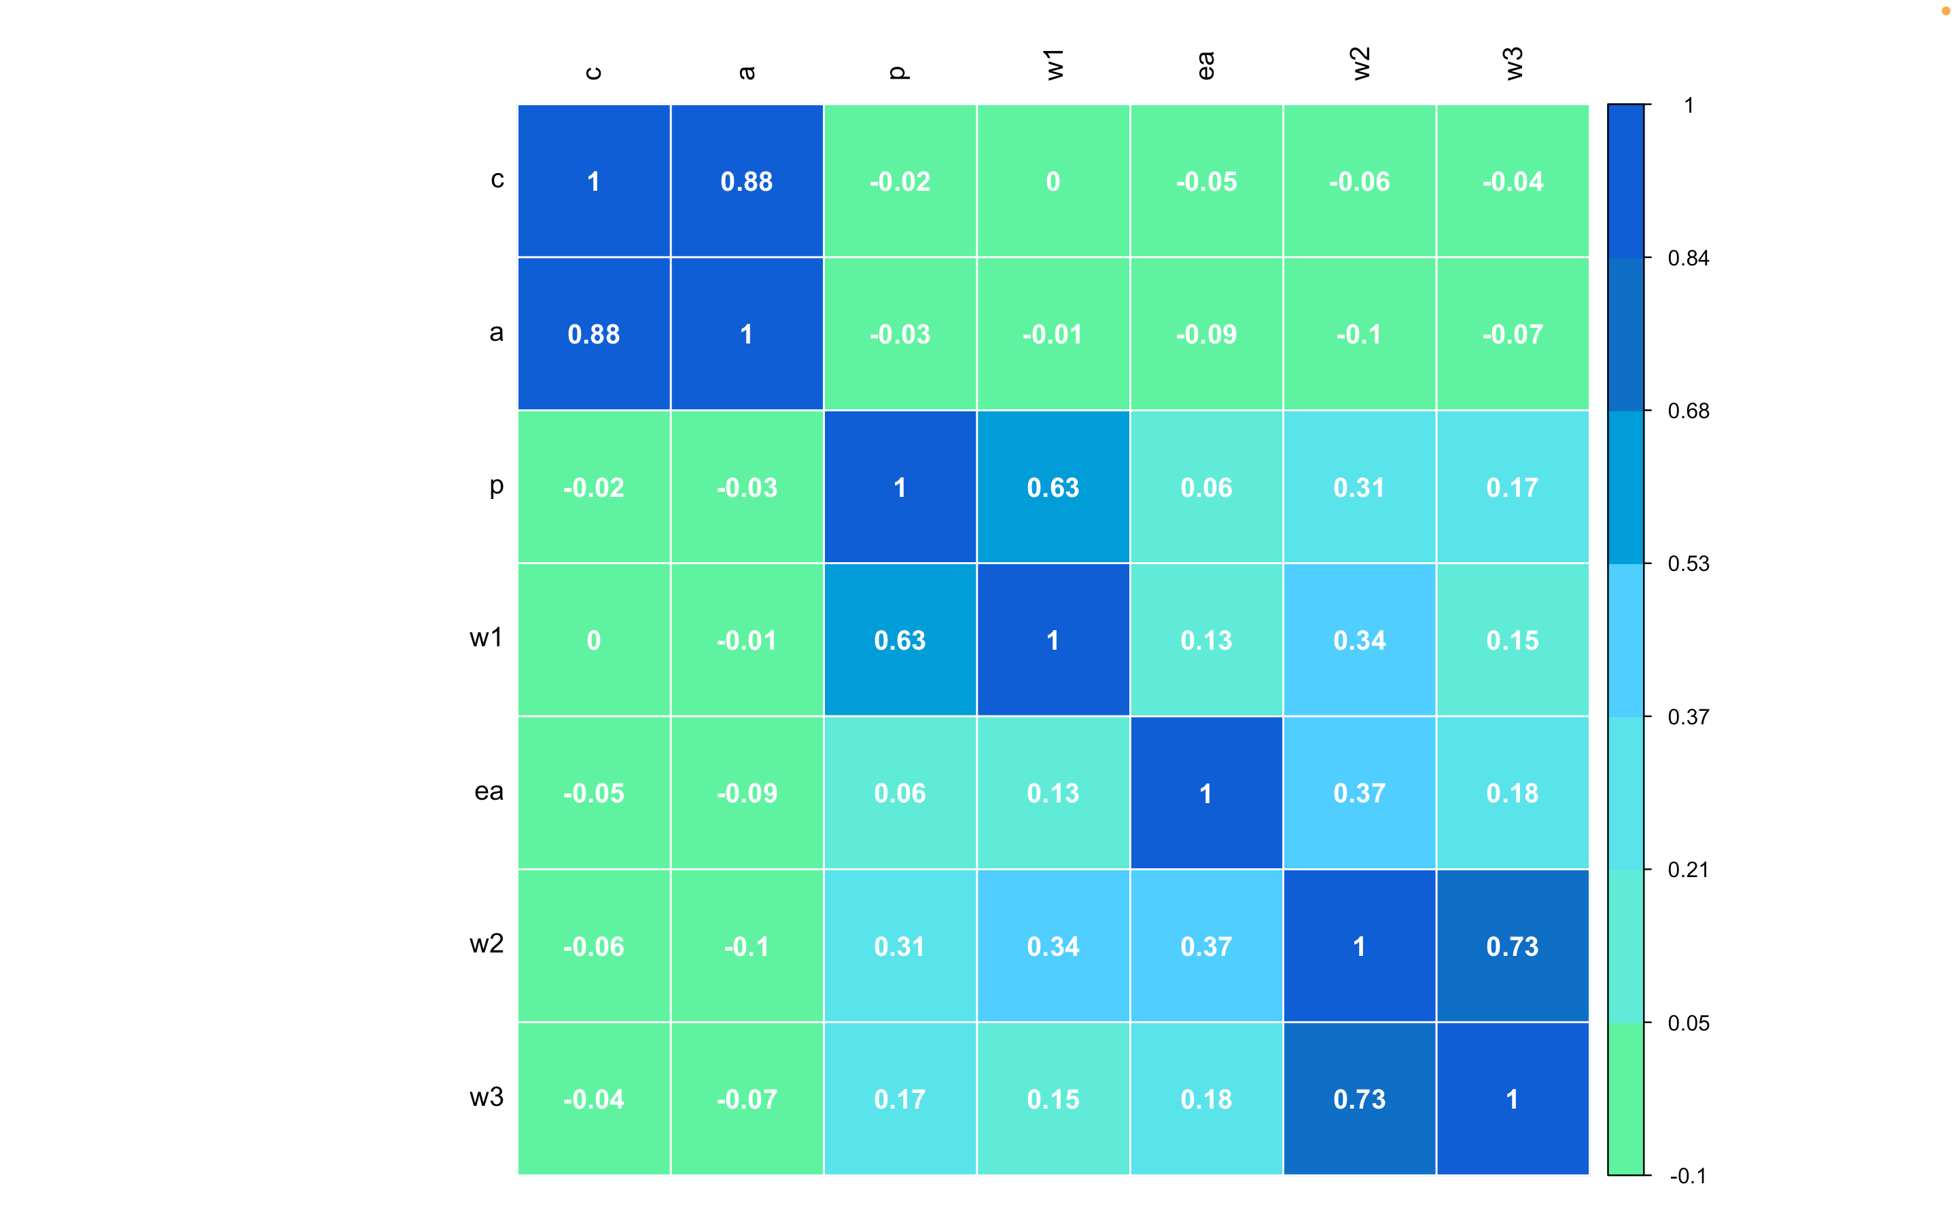
Рисунок 15. Корреляционная матрица
Источник: составлено авторами на основе данных cb.ru, banki.ru
Как видно из корреляционной матрицы, большинство переменных слабо влияют друг на друга, однако переменные, отражающие издержки и активы банков, имеют сильную положительную корреляцию. Поэтому, чтобы избежать сильной мультиколлинеарности в модели, активы и издержки одновременно не будут использоваться в качестве контрольных переменных.
5.5. Результаты модели и их интерпретация
Оценка коэффициентов в модели Панзара-Росса проводится при помощи метода наименьших квадратов. При этом оценивались коэффициенты в следующей модели:
$$\hat{\ln\left(p\right)}=α+β_{1}\ln\left(w_{1}\right)+β_{2}\ln\left(w_{2}\right)+β_{3}\ln\left(w_{3}\right)+γ_{1}\ln\left(c\right)+γ_{2}ln⁡(ea)$$
Всего было построено 4 модели: по данным о всех банках, по данным о всех банках, кроме Сбера, по данным о всех банках, кроме Сбера и ВТБ, по данным о всех банках, кроме 5 крупнейших (Сбер, ВТБ, Альфа-банк, Газпромбанк, Россельхозбанк). Результаты оценки представлены в таблице ниже (для устранения проблемы гетероскедастичности были использованы робастные стандартные ошибки).
По оцененным коэффициентам перед ценами на факторы производства можно определить показатель Н. Так как во всех четырех моделях коэффициенты перед логарифмами w1 и w3 были значимы, а коэффициенты перед логарифмом w2 - незначимым, показатель рассчитывался как сумма коэффициентов перед lnw1 и lnw3.

 | Все банки | Все банки за исключением Сбера | Все банки за исключением Сбера и ВТБ | Все банки за исключением пяти крупнейших
 | (1) | (2) | (3) | (4)
log(c) | -0,0247*** | -0,0279*** | -0,0289*** | -0,0299***
 | (0,0072) | (0,0075) | (0,0077) | (0,0080)
log(w1) | 0,1733*** | 0,1741*** | 0,1742*** | 0,1743***
 | (0,0176) | (0,0176) | (0,0176) | (0,0176)
log(w2) | 0,0196 | 0,0154 | 0,0151 | 0,0143
 | (0,0353) | (0,0355) | (0,0355) | (0,0356)
log(w3) | 0,1281*** | 0,1297*** | 0,1301*** | 0,1307***
 | (0,0306) | (0,0306) | (0,0306) | (0,0306)
log(ea) | -0,0672*** | -0,0704*** | -0,0712*** | -0,0718***
 | (0,0251) | (0,0253) | (0,0253) | (0,0254)
Constant | -1,2135*** | -1,1756*** | -1,1612*** | -1,1469***
 | (0,1057) | (0,1071) | (0,1087) | (0,1117)
Наблюдений | 1496 | 1491 | 1486 | 1476
R2 | 0,2424 | 0,2447 | 0,2451 | 0,2447
R2-adjusted | 0,2398 | 0,2422 | 0,2425 | 0,2422
Residual Std. Error | 0,3781 | 0,3781 | 0,3786 | 0,3798

Таблица 7. Результаты регресии, зависимая переменная - ln(p)
Источник: составлено авторами на основе данных cb.ru, banki.ru
Обозначения:
* - коэффициент значим на уровне 10%, но не значим на уровнях 1% и 5%;
** - коэффициент значим на уровнях 5% и 10%, но не значим на уровне 1%;
*** - коэффициент значим на любом разумном уровне значимости (1%, 5%, 10%).

Модель | Значение Н
Все банки | 0,3014
Все банки за исключением Сбера | 0,3038
Все банки за исключением Сбера и ВТБ | 0,3043
Все банки за исключением пяти крупнейших | 0,305
Таблица 8. Показатель Панзара-Росса
Источник: составлено авторами на основе данных cb.ru, banki.ru
С уменьшением количества крупных банков в выборке значение показателя становится ближе к единице, что говорит о том, что на участке рынка, не занятом крупными банками, монополизация меньше, чем на рынке в целом. Следует отметить, что самый большой прирост показателя произошел после исключения из выборки Сбера, а последующие приросты (от исключения из выборки ВТБ и следующих трех крупных банков), были уже меньше.

Глава 6. Выводы
Таким образом, на основе рассчитанных индексов концентрации, а также при помощи модели Панзара-Росса, нами была оценена концентрация российского банковского сектора. В результате были получены следующие выводы:
1. Значения индекса Херфиндаля-Хиршмана говорят о наличии высокой концентрации (значения индекса больше 1800) в сегментах вкладов и кредитов физических лиц и умеренной концентрации (значения индекса лежат в диапазоне от 1000 до 1800) в сегментах вкладов и кредитов корпоративных лиц. Значения индекса, рассчитанного на основе данных об активах банков, также говорят об умеренной концентрации в отрасли;
2. В большинстве случаев на основе динамики значений индекса Херфиндаля-Хиршмана, а также индекса концентрации наблюдается постепенный рост концентрации в секторе, сопровождающийся увеличением доли самых крупных игроков (в основном, первых 10 банков в рейтинге);
3. Динамика индекса Холла-Тайдмана говорит о постепенном снижении числа мелких игроков на промежутке с 2018 по 2022 год;
4. Индекс Линда, рассчитанный по данным об активах банков, кредитах и вкладах физических лиц, соответствует наличию двух доминирующих фирм на рынке, а тот же индекс, рассчитанный на основе данных о кредитах и вкладах юридических лиц – трех доминирующих фирм;
5. Эмпирическая оценка показателя монополизации Н, рассчитанного по модели Панзара-Росса, говорит о монополистической конкуренции в банковском секторе. При этом степень монополизации рынка постепенно снижается при исключении из выборки сначала Сбера, затем Сбера и ВТБ, а после – 5 крупнейших банков.
Полученные результаты говорят о наличии в секторе «жесткой олигополии в конкурентном окружении».
Как мы видим, банковский сектор в России довольно сильно концентрирован, и продолжает консолидироваться, однако необходимо понимать, что рыночная власть в этой отрасли все же ограничена. Это подтверждается моделью Панзара-Росса, в результате применения которой было выявлено, что в банковском секторе существует монополистическая конкуренция. Из-за снижения издержек переключения для клиентов (диджитализация, ввод Системы Быстрых Платежей и механизма удаленной идентификации), банки не могут полностью реализовать свои преимущества крупнейших игроков на рынке.
Таким образом, несмотря на очень высокие показатели ключевых индексов, говорящих об очень сильной консолидации в отрасли, специфические условия, сложившиеся в банковском секторе, могут частично нивелировать негативные последствия концентрации.

Библиография
- Дробышевский С., Пащенко С. (2006). Анализ конкуренции в российском банковском секторе. Научные труды Института экономики переходного периода, №96Р
- Bikker J.A., Groeneveld J. (1998). Competition and Concentration in the EU Banking Industry”, Research Series Supervision, No. 8 De Nederlandsche Bank.
- Chernikova, L. I., Zaernyyuk, V. M. (2011). Institutional peculiarities of the development of the Russian banking sector. Service Plus, 1, 113-118
- Chekanova, T. E. (2021). Banking System of Russia in Context of Spread of Coronavirus Pandemic. In Proceeding of the International Science and Technology Conference" FarEastСon 2020" (pp. 173-179). Springer, Singapore.
- Coricelli, F., Marc, M. (2010). Are Product Market Structures Affected by Banking Concentration: Evidence from Transition Countries. In: Matousek R. (eds) Money, Banking and Financial Markets in Central and Eastern Europe. Palgrave Macmillan Studies in Banking and Financial Institutions. London: Palgrave Macmillan.
- Ezrokh, Yu. S. (2013). Concentration as a macroeconomic trend in the development of competition environment of the domestic banking system. Modern Competition, 1(37), 89-102
- Hondroyiannis G., Lolos S., Papapetrou E. (1999). Assessing competitive conditions in the Greek banking system, Journal of International Financial Markets, Institutions and Money, 9.
- Molyneux P., Lloyd-Williams D.M., Thornton J. (1994). Competitive conditions in European banking, Journal of Banking and Finance, 18.
- Panzar, J.C., Rosse, J.N. (1987). Testing for ‘Monopoly’ Equilibrium, Journal of Industrial Economics, 35.
- Pushkareva, L. V., Galochkina, O. A., & Bezgacheva, O. L. (2019). Current trends in the banking system of Russia.
- Rezitis, A. (2010). Evaluating the state of competition of the Greek banking industry. International Financial Markets, Institutions and Money, 20(1), 68-90.
- Saidi, F., Streitz, D. (2021). Bank concentration and product market competition. The Review of Financial Studies, 34(10), 4999-5035.
- Shaffer S. (2004). Patterns of competition in banking, Journal of Economics and Business, 56.
- Tran, S., Nguyen, D., Nguyen, L. (2022). Concentration, capital, and bank stability in emerging and developing countries. Borsa Istanbul Review.
- Подходы Банка России к развитию конкуренции на финансовом рынке: Ноябрь 2019 – Банк России [Электронный ресурс: https://www.cbr.ru/Content/Document/File/90556/Consultation_Paper_191125.pdf, дата обращения 10.05.2022]
- Конкуренция на финансовом рынке: Июнь 2018 – Банк России [Электронный ресурс: http://www.cbr.ru/content/document/file/44303/20180607_report.pdf, дата обращения 10.05.2022]
- Банковская система России 2021: качество активов, бизнес-модели и регулирование – Ассоциация Банков России [Электронный ресурс: https://asros.ru/upload/iblock/dbe/AB_broshyura_N5_WEB.pdf, дата обращения 10.05.2022]
- Кредитование субъектов малого и среднего предпринимательства: Ноябрь 2021 – Банк России [Электронный ресурс: https://www.cbr.ru/Collection/Collection/File/39713/stat_bulletin_lending_2201-11.pdf, дата обращения 10.05.2022]
- Основные направления развития финансового рынка Российской Федерации на 2022 год и период 2023 и 2024 годов: Декабрь 2021 – Банк России [Электронный ресурс: http://www.cbr.ru/content/document/file/131935/onrfr_2021-12-24.pdf, дата обращения 10.05.2022]
- Результаты банковского сектора за 2021 год: Январь 2022 – Банк России [Электронный ресурс: http://www.cbr.ru/Collection/Collection/File/39722/presentation_20220128.pdf, дата обращения 10.05.2022]
- ЦБ признал сложности с развитием конкуренции на финансовом рынке: Июль 2021 – Ведомости [Электронный ресурс: https://www.vedomosti.ru/finance/articles/2021/07/29/879932-tsb-slozhnosti, дата обращения 10.05.2022]
- Процентные ставки по кредитам и депозитам и структура кредитов и депозитов по срочности – данные Банка России [Электронный ресурс: https://www.cbr.ru/statistics/bank_sector/int_rat/, дата обращения 10.05.2022]
- Рейтинг банков: Февраль 2022, Banki.ru [Электронный ресурс: https://www.banki.ru/banks/ratings/, дата обращения 10.05.2022]

Приложение 1. Экосистемы Сбера, Тинькофф, ВТБ по состоянию на октябрь 2021г.
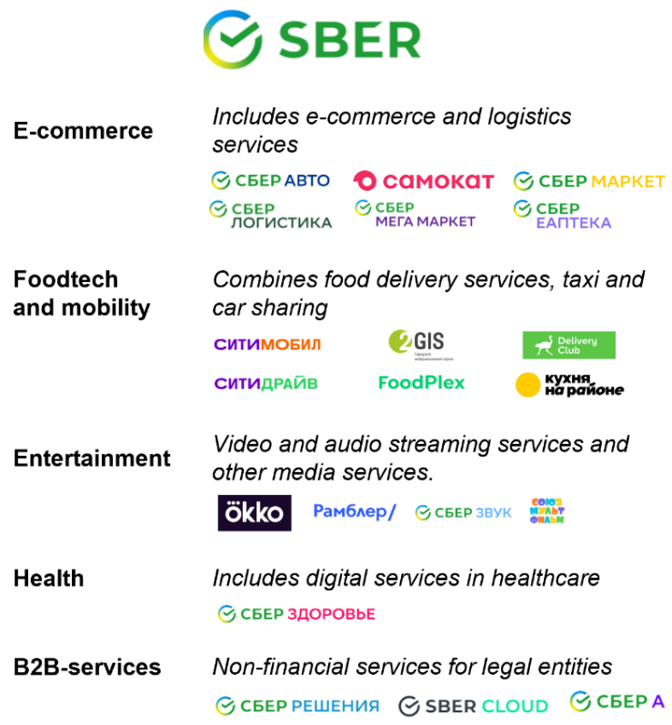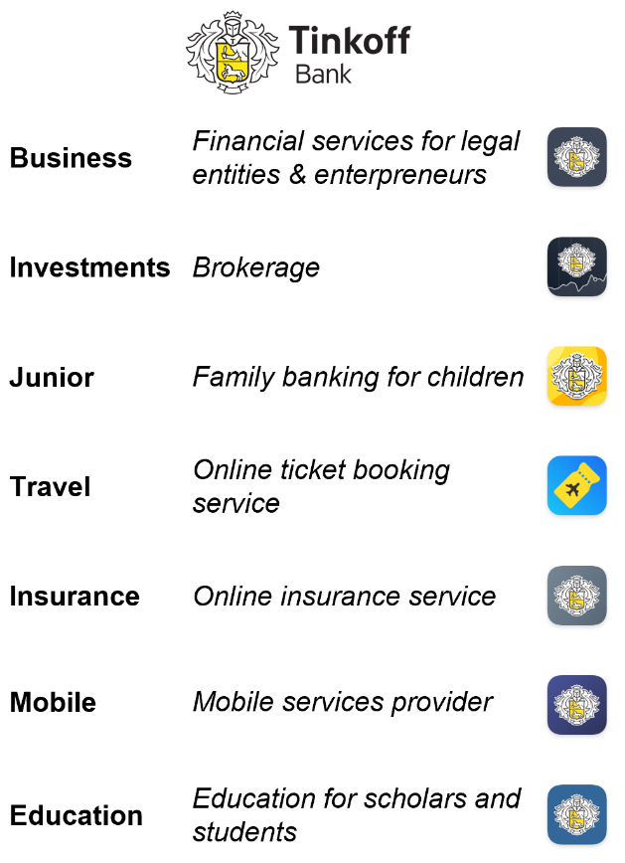

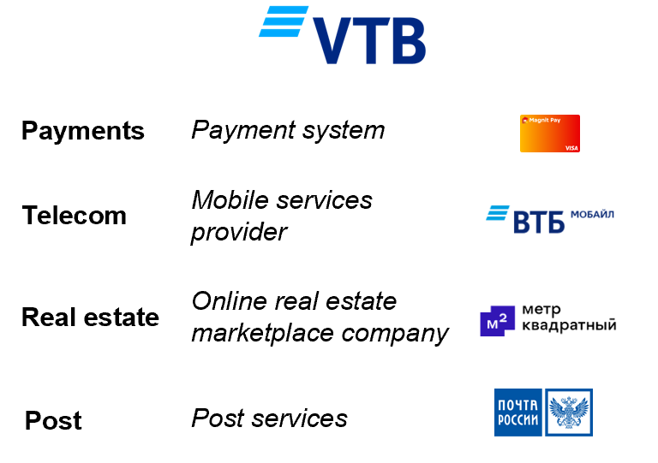

Источник: составлено авторами на основе данных forbes.ru, сайтов компаний

